**КИЇВСЬКИЙ НАЦІОНАЛЬНИЙ УНІВЕРСИТЕТ ІМЕНІ ТАРАСА**

**ШЕВЧЕНКА**

**ФАКУЛЬТЕТ КОМП’ЮТЕРНИХ НАУК ТА КІБЕРНЕТИКИ**

**ЗВІТ**

**по**

**Лабораторній роботі №4**

Виконав:

студент групи ІПС-31

факультету комп’ютерних наук

та кібернетики

Заболотний В’ячеслав Сергійович

Київ 2023

Умова:

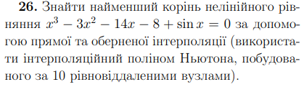

Код виконання:  
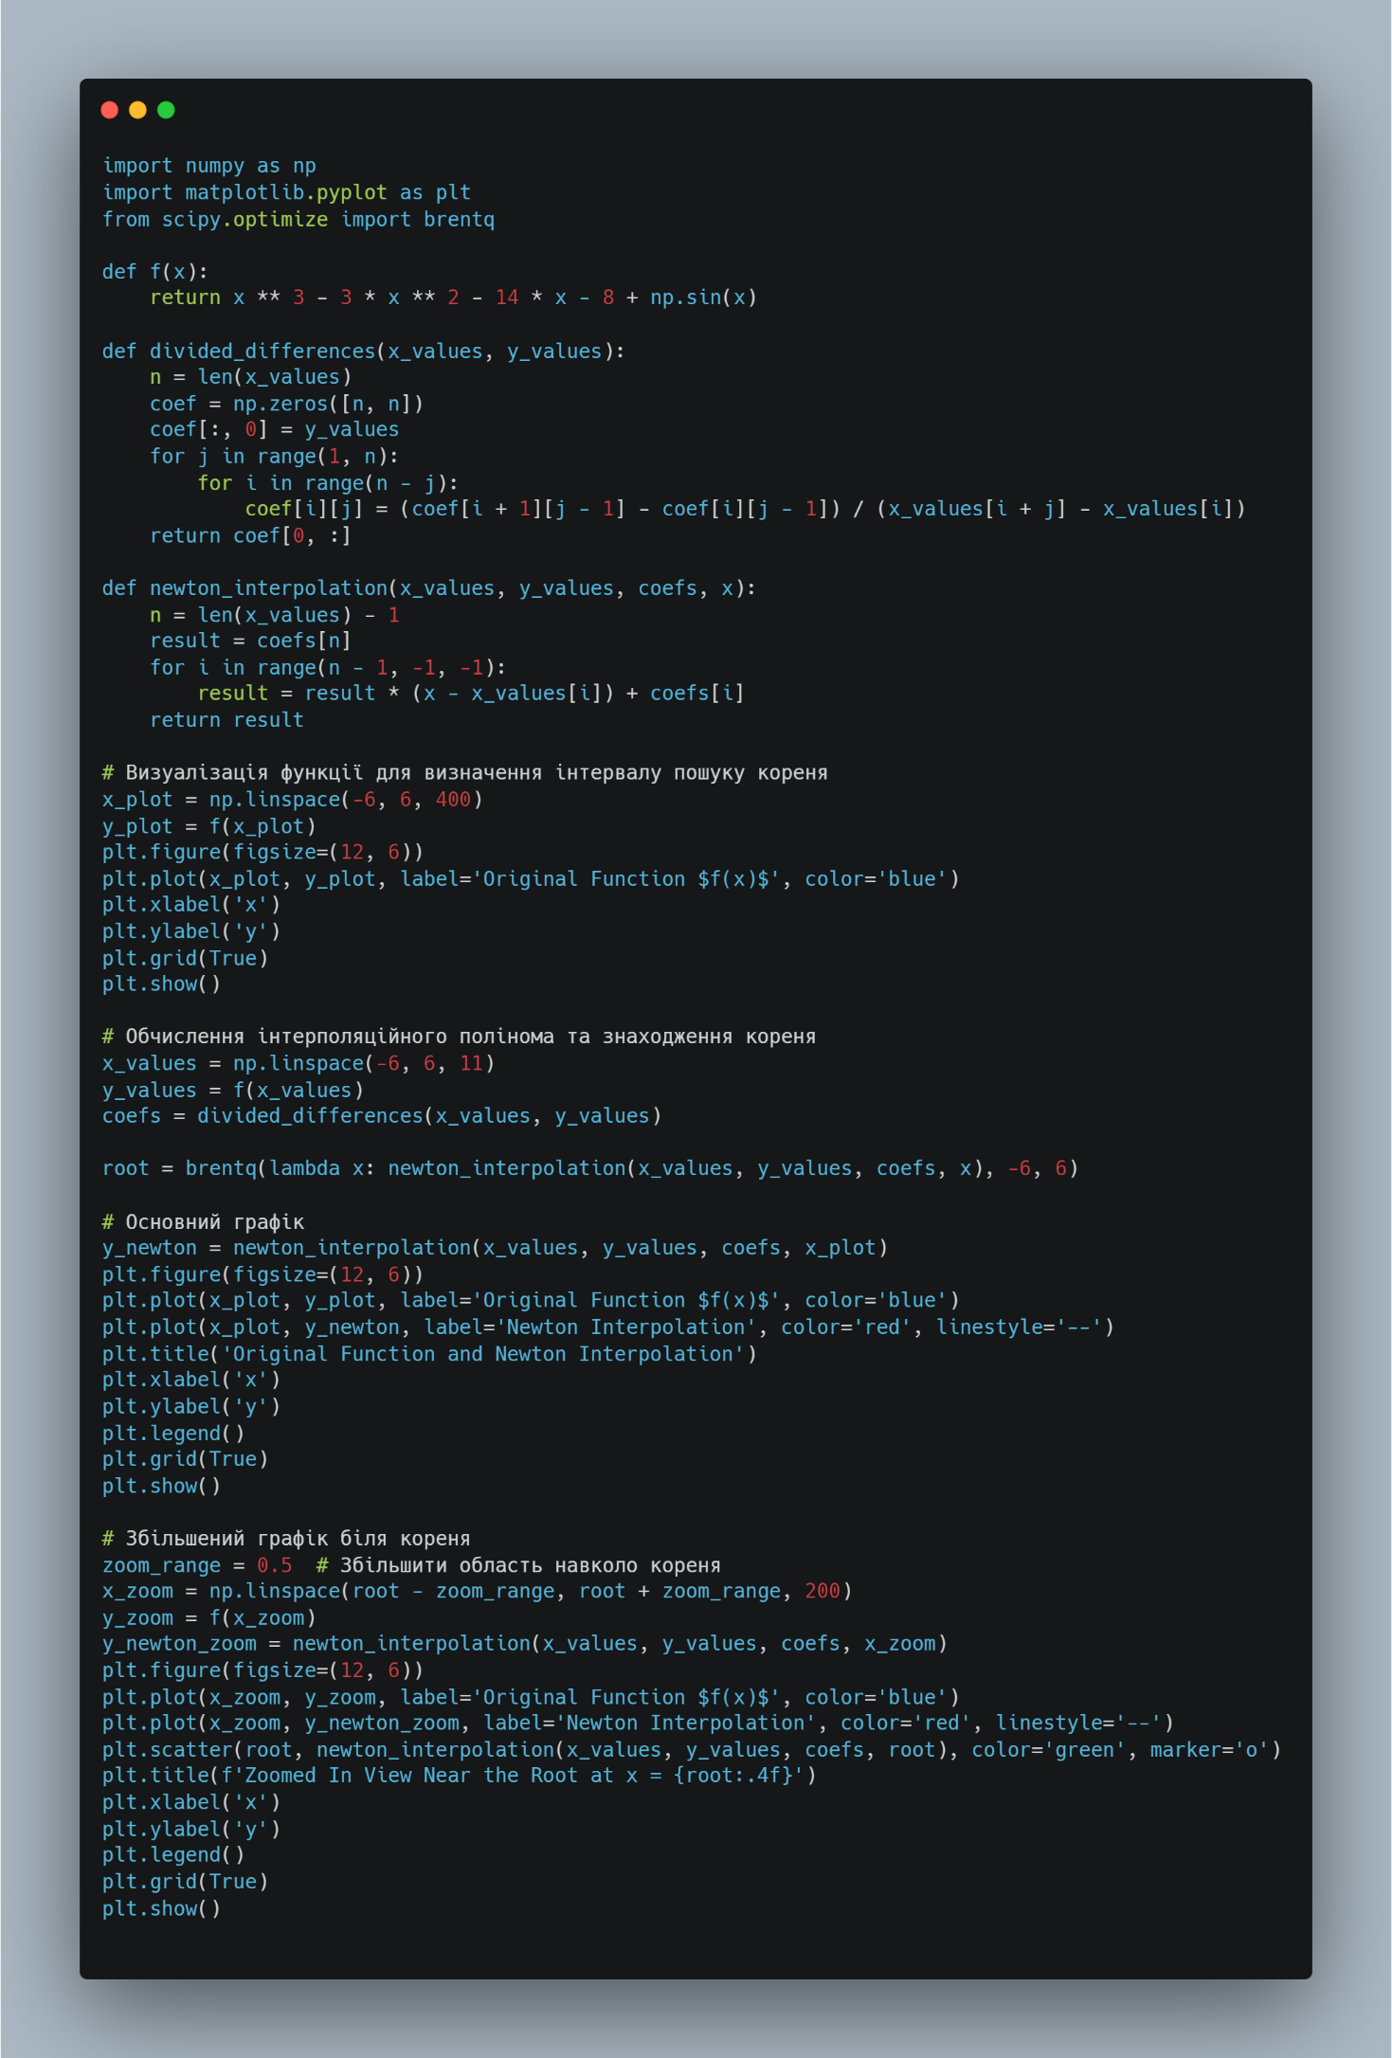

Графіки:

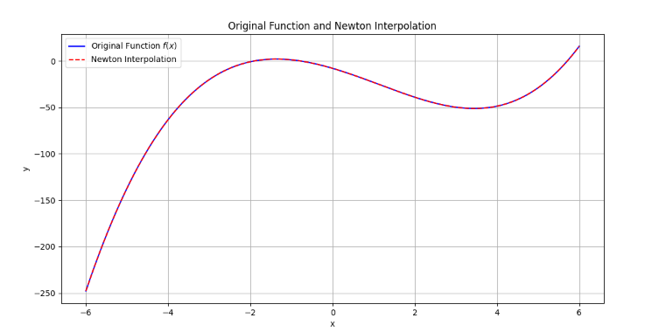

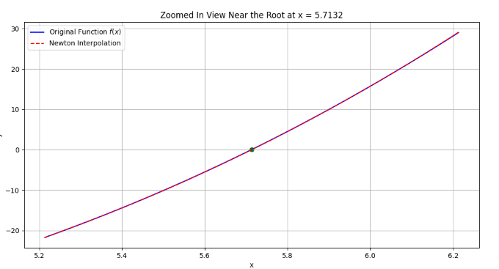  
  
Функції коду:

1. f(x) - ця функція представляє нелінійне рівняння, корінь якого потрібно знайти. Формула: f(x) = x^3 - 3x^2 - 14x - 8 + sin(x). Призначення: Використовується для обчислення значень функції в заданих точках.

2. divided_differences(x_values, y_values) - обчислює коефіцієнти розділених різниць для інтерполяційного полінома Ньютона. Використовується для створення інтерполяційного полінома, який апроксимує задану функцію.

3. newton_interpolation(x_values, y_values, coefs, x) - виконує обчислення значення інтерполяційного полінома Ньютона в заданій точці. Дозволяє оцінити, як інтерполяційний поліном апроксимує функцію в різних точках.

Графіки: на основному графіку відображаються і оригінальна функція f(x), і інтерполяційний поліном Ньютона. Це дає змогу порівняти апроксимацію полінома з фактичною функцією. Збільшений графік біля кореня. Другий графік детальніше показує область навколо знайденого кореня. Це важливо для оцінки точності інтерполяційного полінома у важливій області біля кореня.

Вивід:  
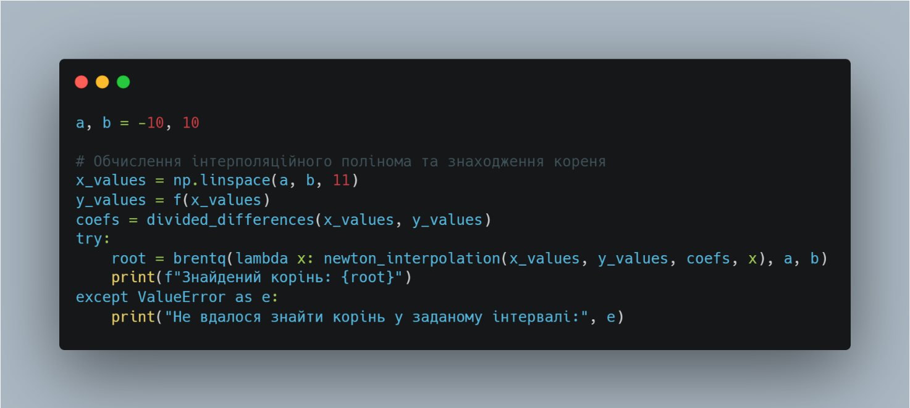



За попереднім переглядом графіку можна було б звузити наші a та b.

Висновок:

Цей код є корисним інструментом для чисельного аналізу нелінійних рівнянь. Він не тільки дозволяє знайти корінь рівняння за допомогою інтерполяційного полінома Ньютона, але й надає візуальне уявлення про точність апроксимації.